*1*

*ДЕНЬ*

**Комплексный обед**

№ ре­

цептуры

Наименование

блюд

Масса, г

Пищевые вещества

Энергети­

ческая

ценность,

ккал

Витамины, мг

Минеральные вещества, мг

**Б**

Ж

У

Bi

А

С

Са

**Р**

Mg

Fe

14/2010

Помидоры

свежие

60

66

0

,

12

0

,

2

,

28

14

,

4

0,036

0

15

8

,

4

15

,

6

12

0

,

54

170

/2005

Борщ из свежей

капусты с

картофелем

250

2

,

52

4

,

65

19

,

12

150

0

,

06

10

,

29

,

38

44

,

23

53

,

25

26

1

,

19

041 2005

Плов из птицы

55/200

30

,

92

36

,

57

,

51

62

457,8

0

,

07

58

,

08

1

54

,

7

242

,

68

57

66

,

2

968 2005

Кисель из смеси

сухофруктов

200

0

,

14

76

24

,

94

,

2

18

4

29

,

0

,

6

1350

2002

Чурек

30

2

,

88

35

0

,

74

17

,

85

,

63

0

,

05

7

,

47

26

,

08

4

,

97

0

,

38

**ИТОГО:**

**37**

**,**

**12**

**41**

**,**

**69**

**115,52**

**820,03**

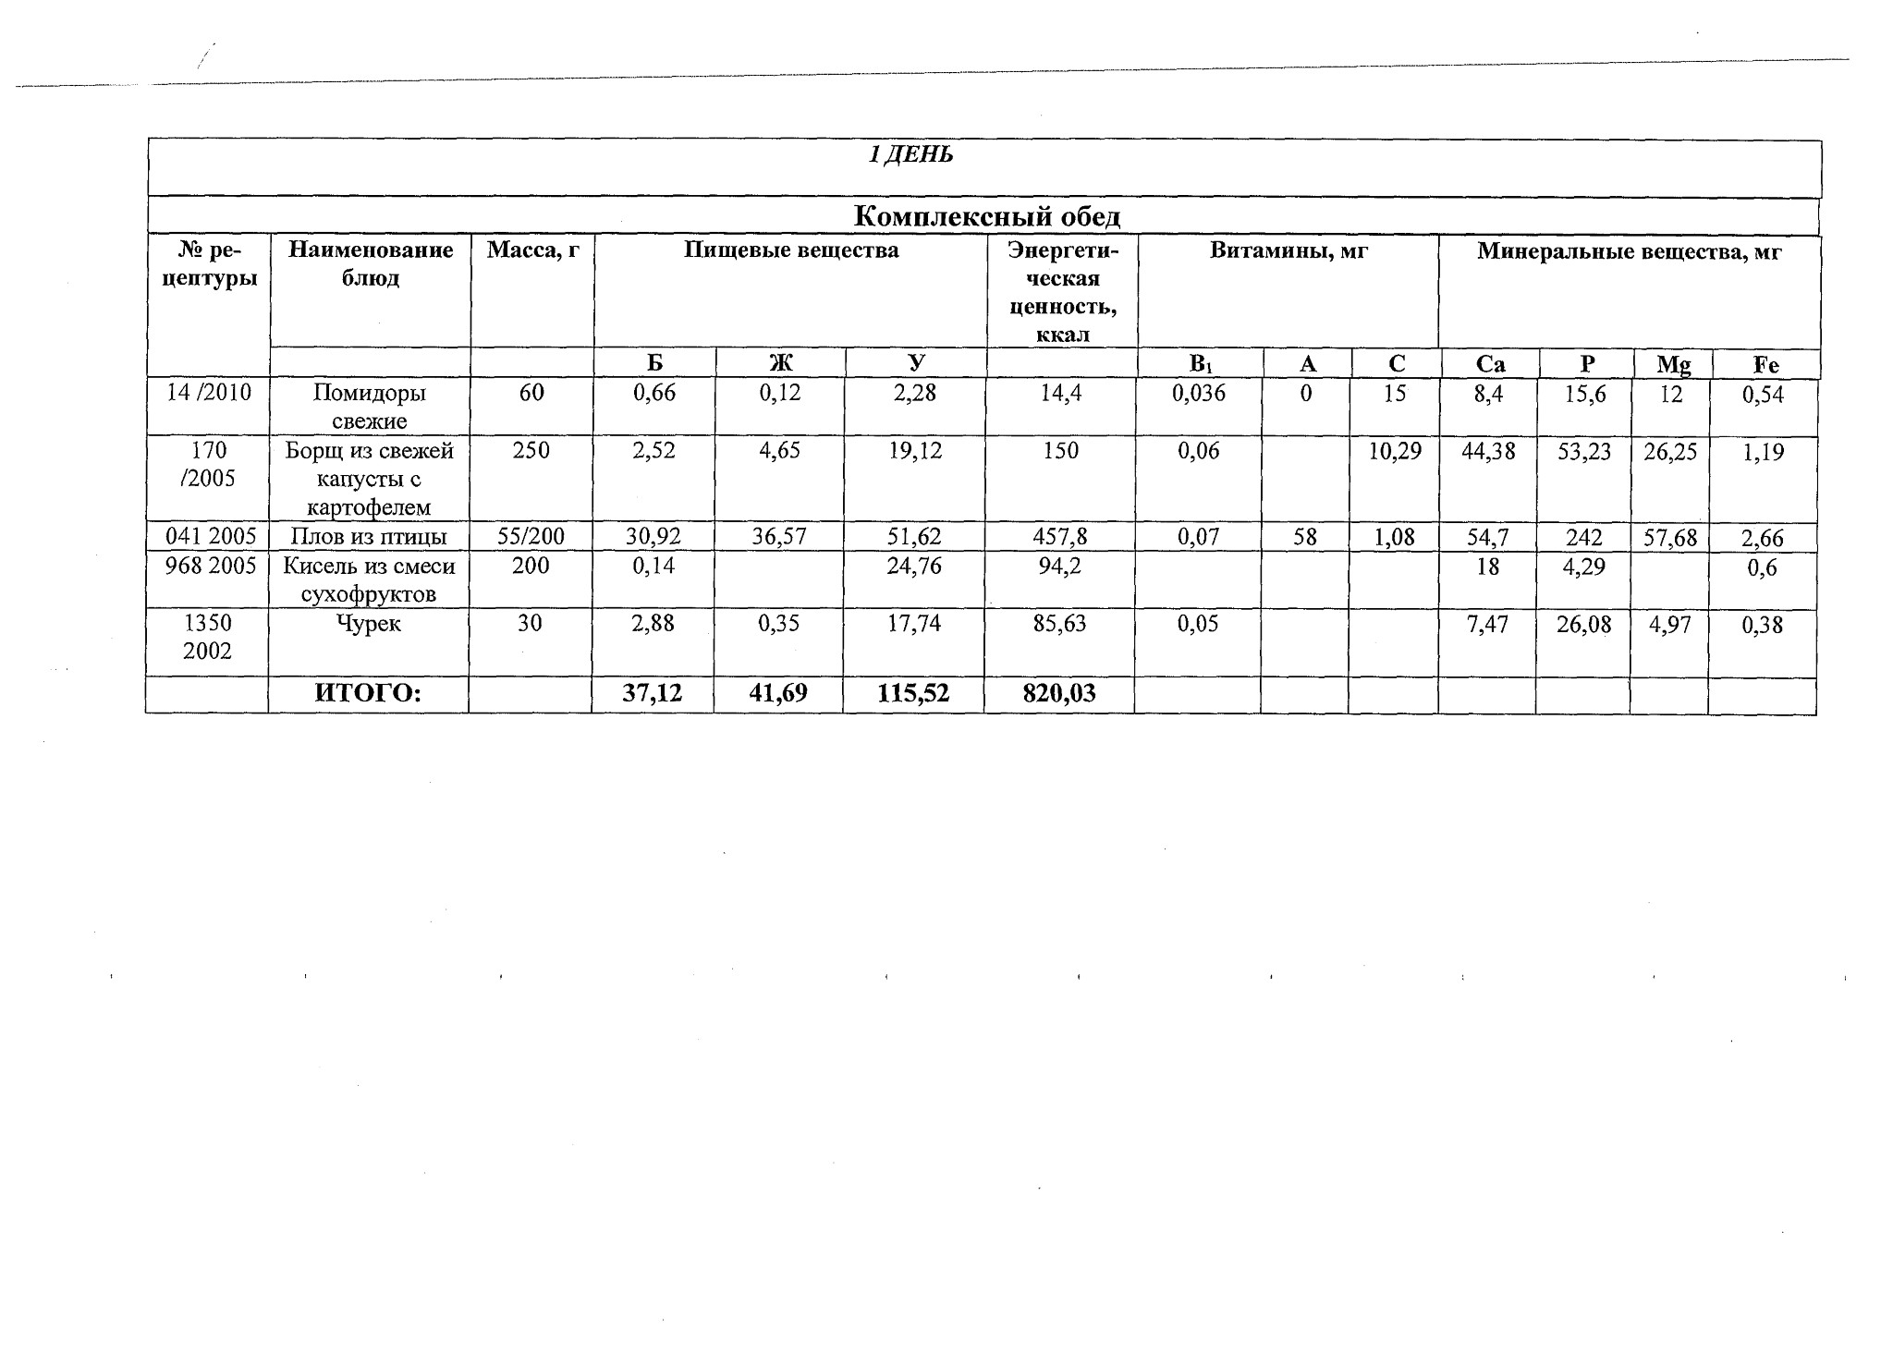

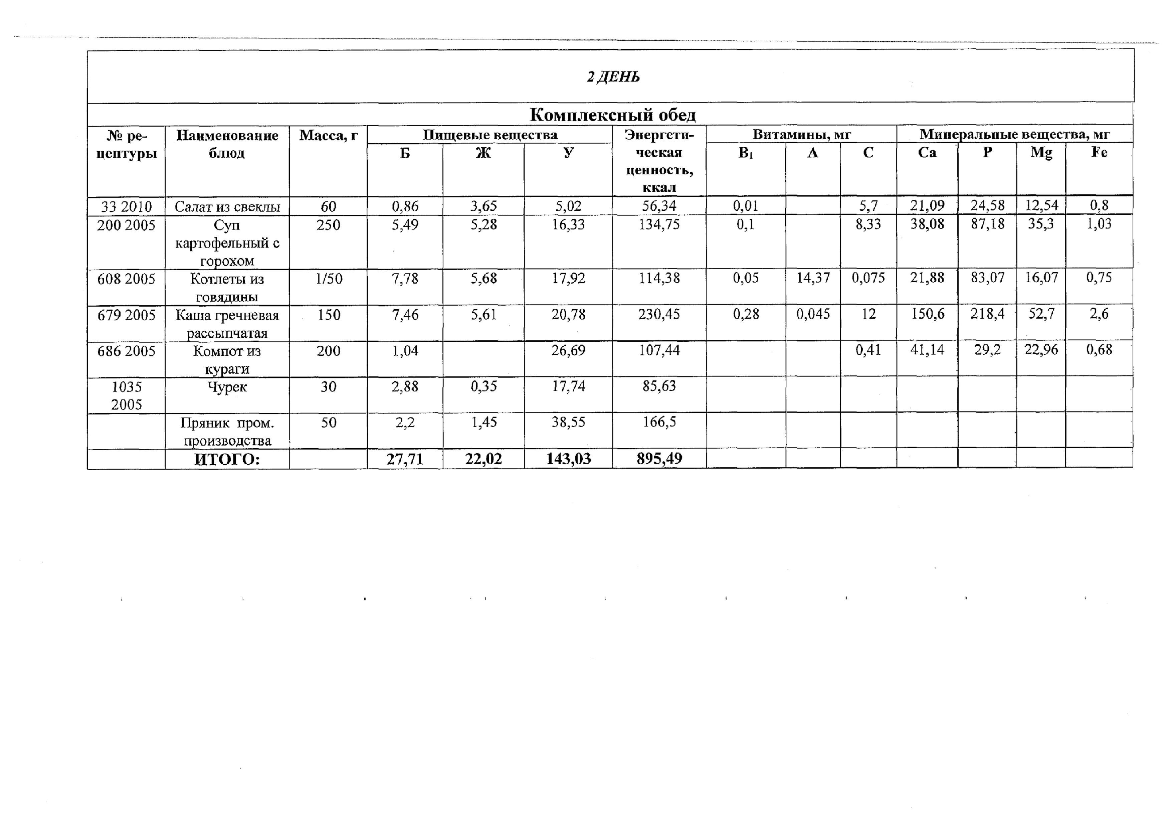

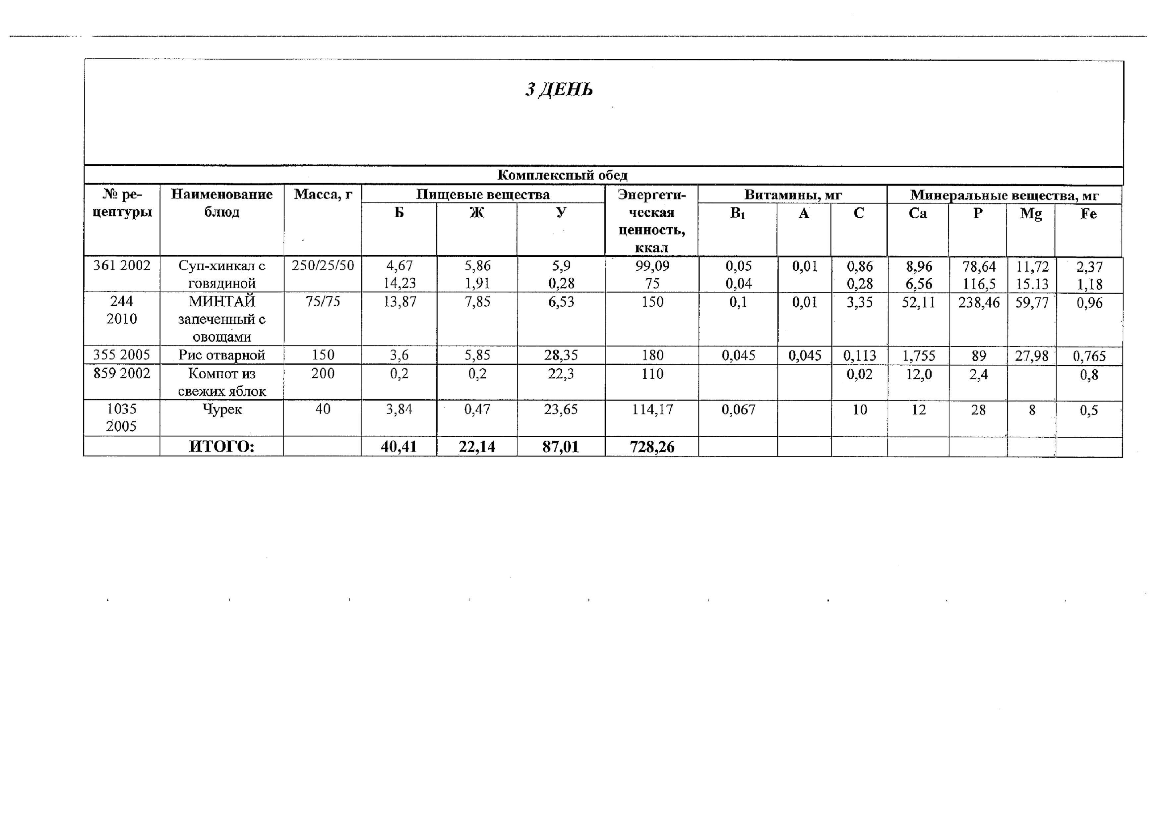

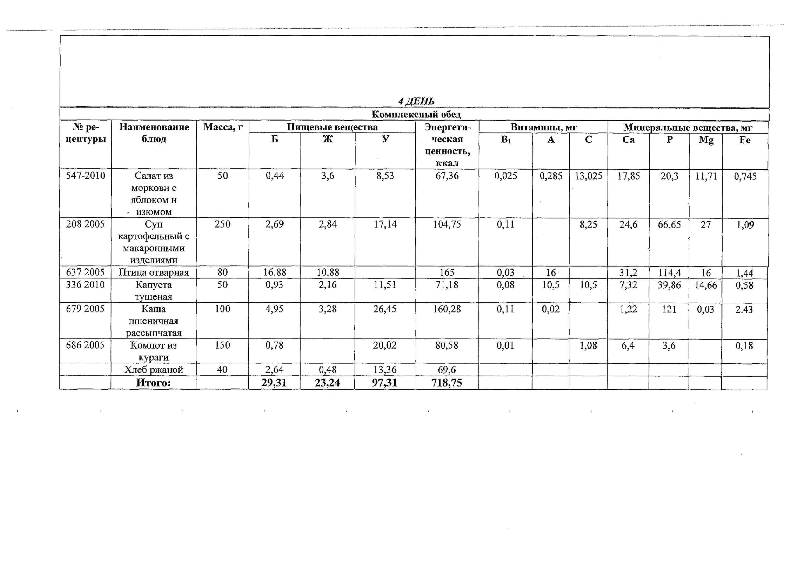

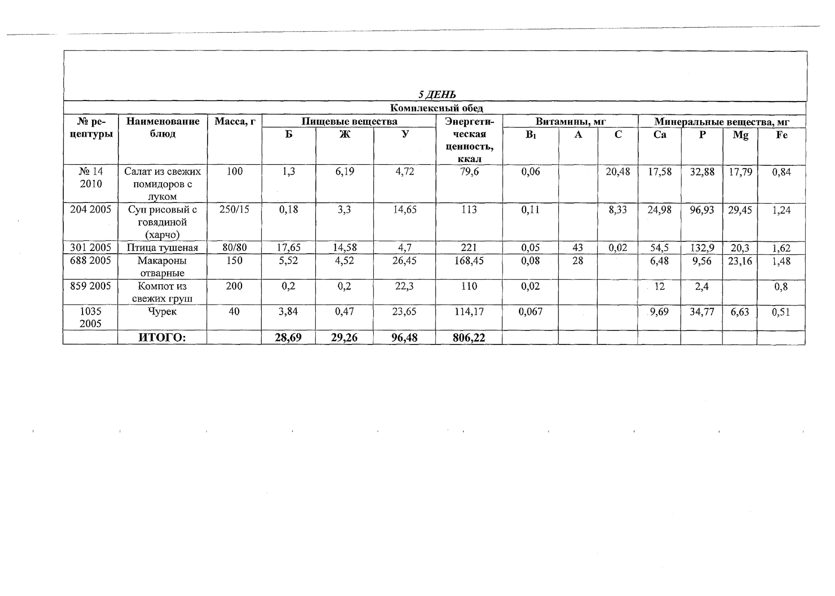

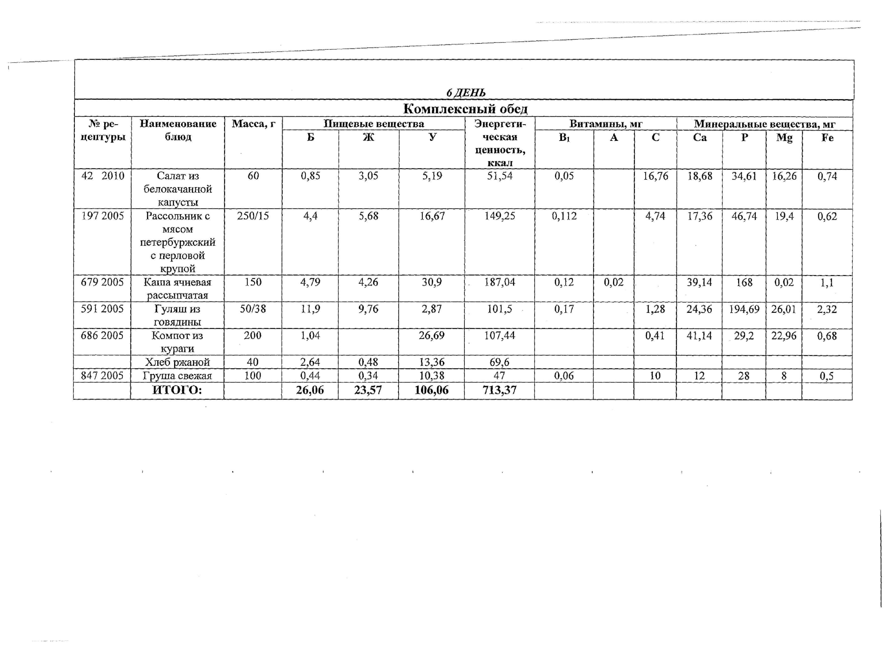

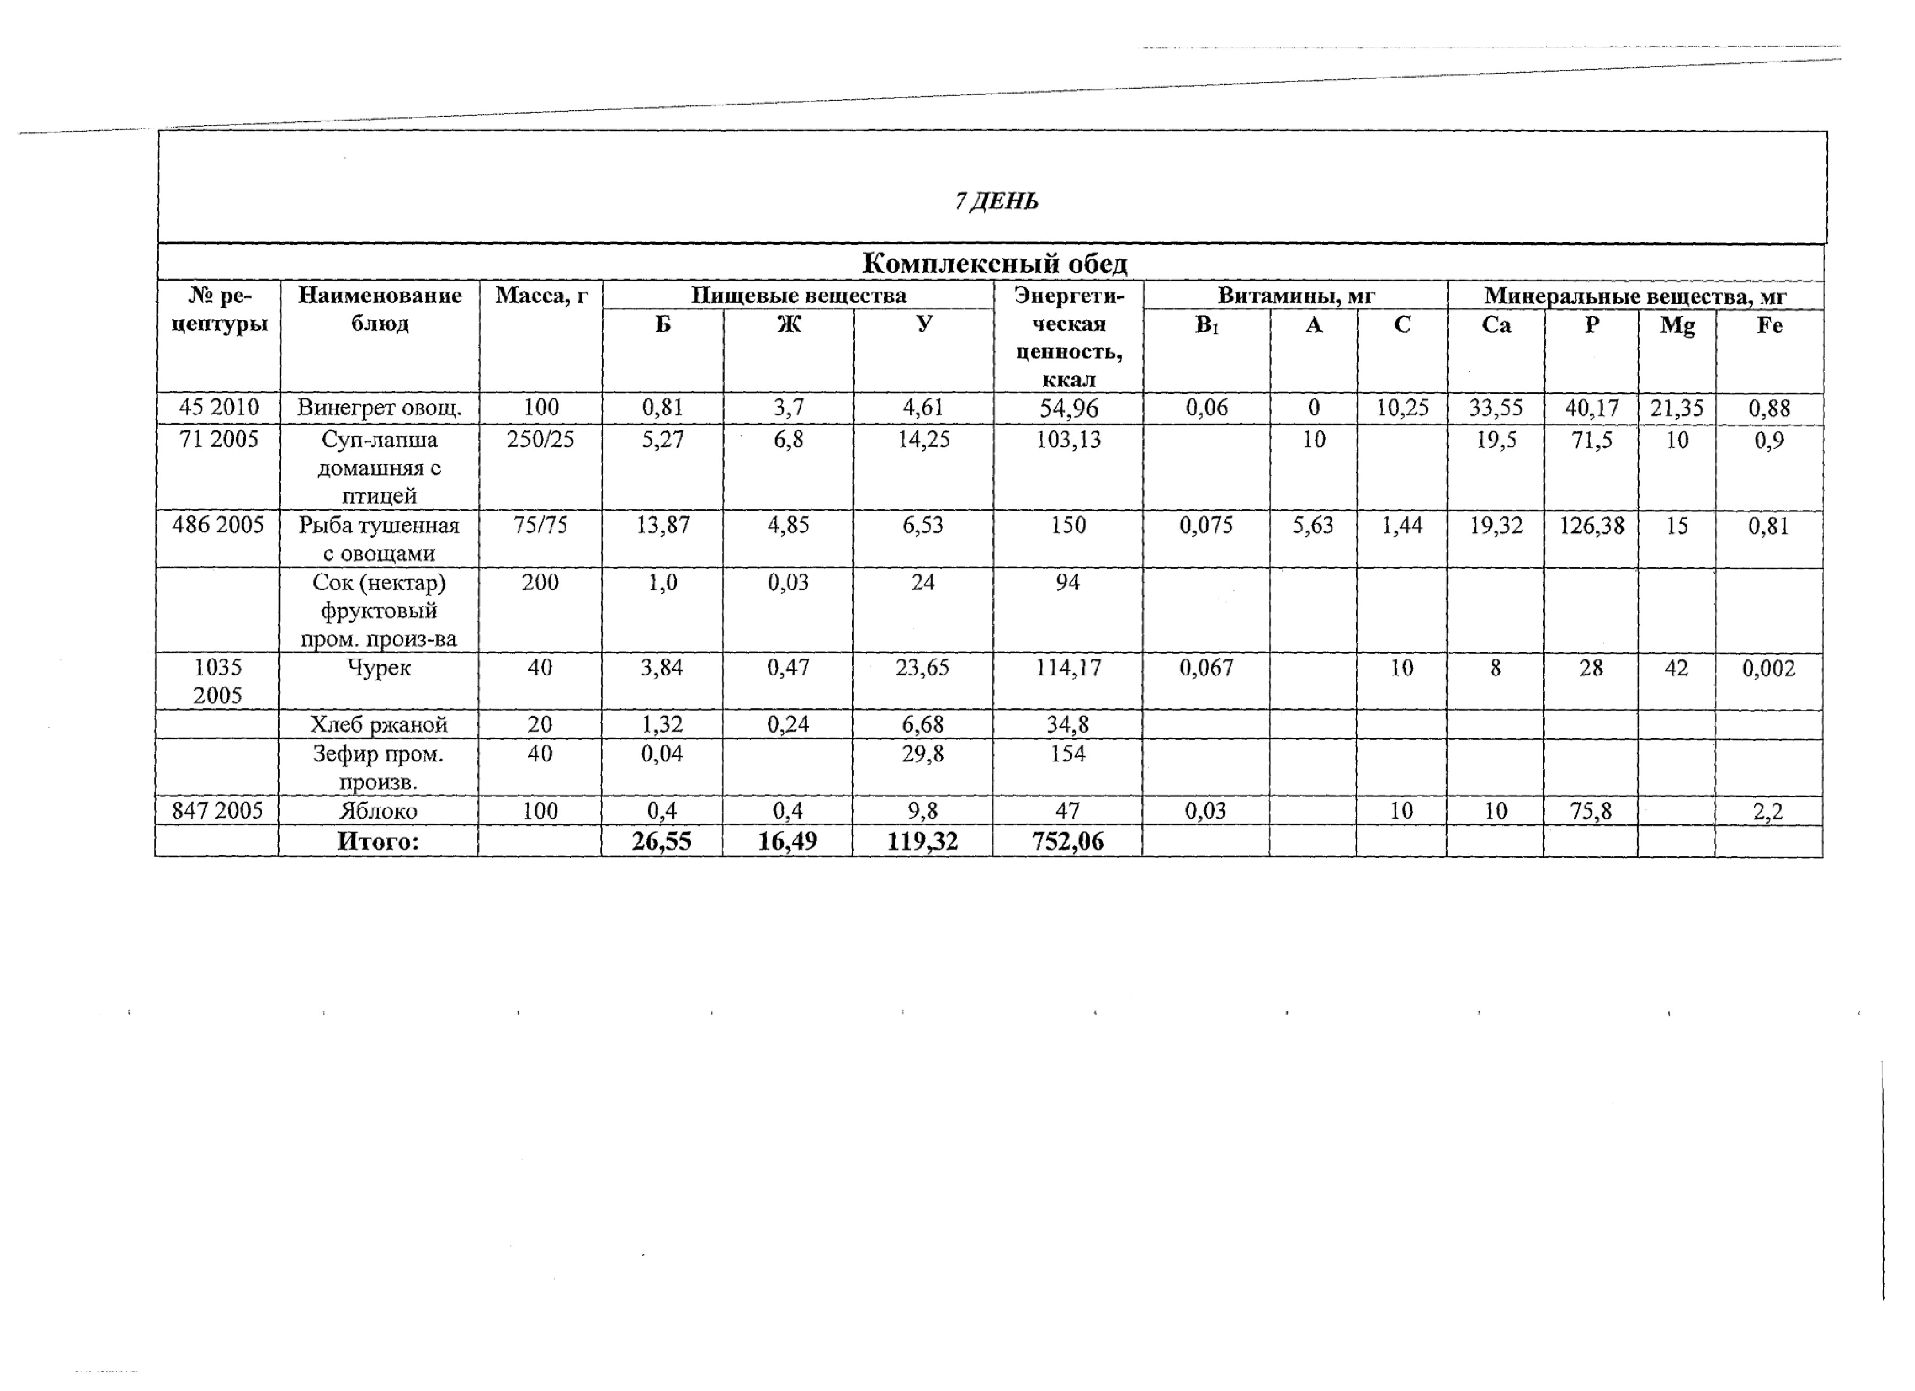

*8*

*ДЕНЬ*

**Комплексный обед**

№

рецепту

ры

Наименование

блюд

Масса, г

Пищевые вещества

Энергети-

ческая

ценность,

ккал

Витамины, мг

Минеральные вещества, мг

Б

Ж

У

Bi

А

с

Са

Р

Mg

Fe

42 2004

Салат из свежей

капусты

100

1

41

,

5

,

08

02

9

,

87

,

4

03

0

,

32

45

,

37

,

37

27

,

61

15.16

0

,

51

206 2005

Суп

картофельный с

горохом

250

5

,

49

,

28

5

,

33

16

134,75

0

,

23

5

,

81

38

,

08

87

,

18

35

,

3

2

,

03

244 2015

Плов с мясом

175

,

59

9

,

94

22

,

33

39

380,68

0

,

01

0

,

36

,

38

8

1

17

,

,

09

1

859 2005

Компот из

плодов свежих

200

0

,

2

0

,

2

22

,

3

110

0

,

26

0

,

1

20

,

3

14

,

72

4

,

4

5

,

4

,

0

9

1350-

2005

Чурек

30

84

3

,

47

0

,

23

,

65

85

,

63

0

,

05

7

,

47

43

,

47

8

,

28

0

,

63

ИТОГО:

20

,

53

33

,

97

110,61

798,46

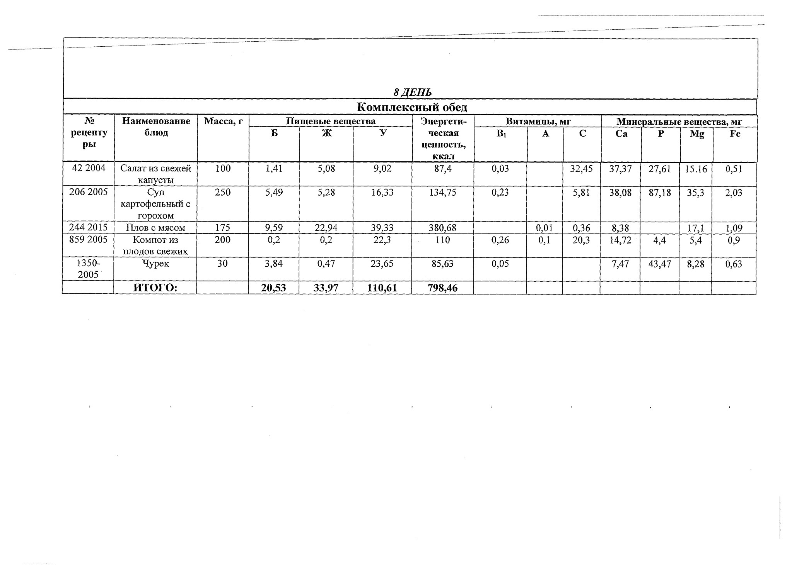

*9*

*ДЕНЬ*

**Комплексный обед**

№ ре­

цептуры

Наименование

блюд

Масса, г

Пищевые вещества

Энергети-

ческая

ценность,

ккал

Витамины, мг

Минеральные вещества, мг

Б

ж

У

Bi

А

С

Са

**Р**

Mg

Fe

558 2005

Салат из

свеклы, моркови

и зелен.горошка

60

0

,

84

85

,

4

3

38

,

91

,

60

0,024

,

3

35

18

,

09

24

,

04

12

,

59

45

0

,

187 2005

Суп из свежей

капусты с карт,

и говядиной

250/15

05

,

6

5

,

46

18

,

57

113,25

0,072

54

18

,

,

3

45

82

,

58

,

89

51

1

,

53

252 2011

Рыба запечённая

в белом соусе

100/100

20

,

56

15

,

16

4

,

96

230,2

0,075

6

Д

,

24

1

9

,

32

168,5

13

,

4

0

,

51

681 2005

Каша гречневая

рассыпчатая

150

4

,

53

82

9

,

,

25

22

188,6

,

37

0

06

0

,

12

150,6

218,85

52

,

7

2

,

6

Сок (нектар)

фруктовый

пром. произ-ва

200

1

,

0

0

,

03

24

94

1035

2005

Чурек

40

3

,

84

0

,

47

23

,

65

114,17

0,067

10

8

28

42

0,002

**ИТОГО:**

**33**

**,**

**36**

**35**

**,**

**79**

**96**

**,**

**81**

**801,13**

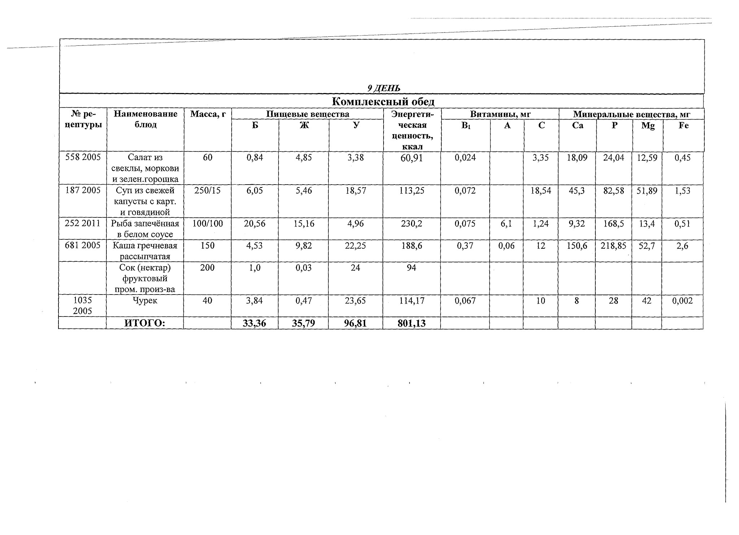

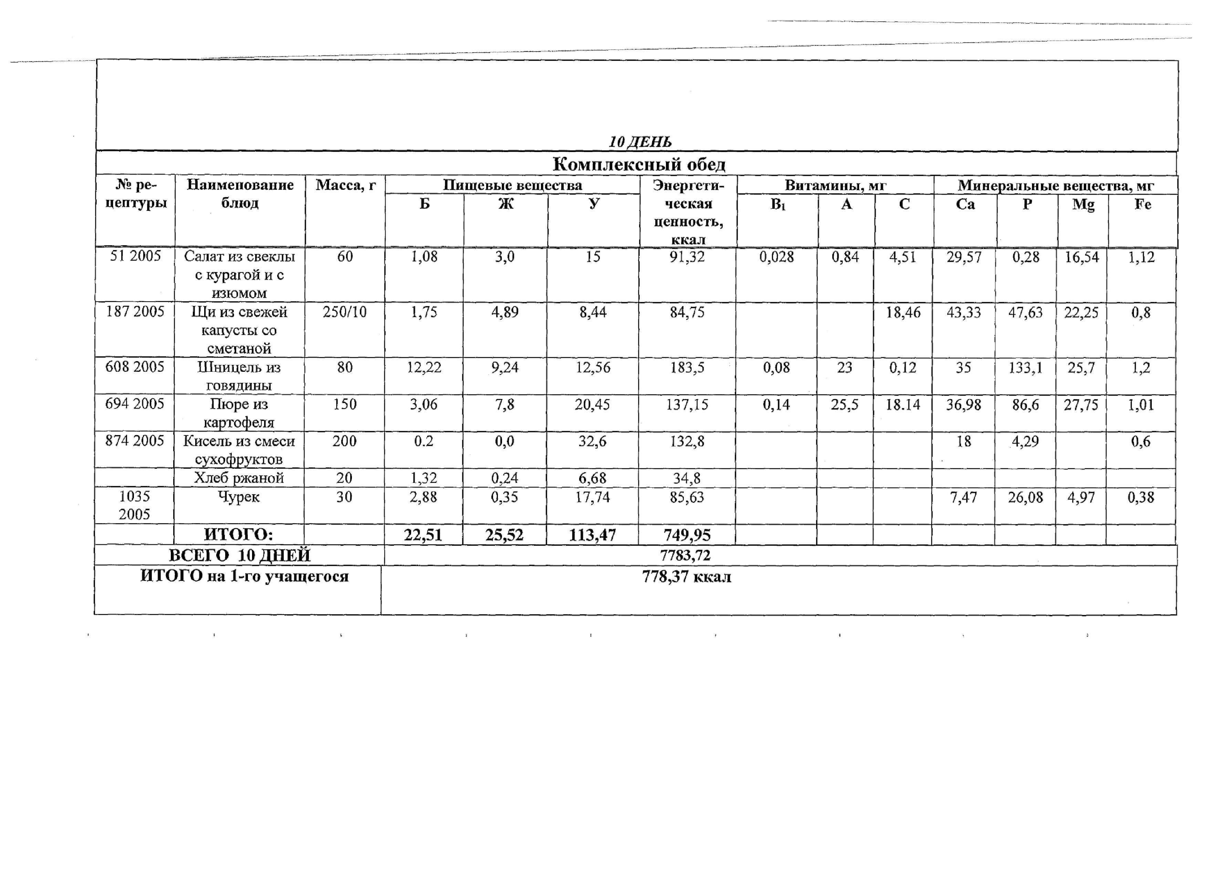

Составлено на основании:

-

сборника рецептур блюд и кулинарных изделий для предприятий общественного питания.

Авторы: А.И. Здобный, В.А. Циганенко, М.И. Пересичный, 2005г.;

-

сборника рецептур блюд и кулинарных изделий для питания школьников под редакцией М.П. Могильного, В.А. Тутельяна 2005г.;

-

сборника рецептур блюд и кулинарных изделий для питания детей в дошкольных организациях под ред. М.П. Могильного, В.А. Тутельяна

2011

г.

-

справочника «Химический состав пищевых продуктов» под ред. И.М. Скурихина, М.П. Волгарёва 1987г.

Примечание:

1

. согласно п. 10.3 СанПиН 2.4.4.2599-10 блюда приготавливаются с использованием йодированной соли.

2

. согласно п. 10.3 СанПиН 2.4.4.2599-10 в целях профилактики недостаточности витамина С в пришкольных лагерях проводится

искусственное С-витаминизация готовых третьих блюд аскорбиновой кислотой. Препарат вводят в компоты, кисели и т.д., после их

охлаждения до 15 градусов (для компота) и 35 градусов (для киселя) в количестве до 20 мг непосредственно перед реализацией.

Витаминизированные блюда не подогрева

Инженер-технолог

